UNIVERSIDAD DE LAS FUERZAS ARMADAS “ESPE”

**SISTEMA HOSPITALARIO**

MODELOS DE PROCESOS DE DESARROLLO DE SOFTWARE - GRUPO 1.

línea horizontal

**INTEGRANTES:**

* **Lituma Jonathan**
* **Loachamín Christopher**
* **Morales Johao**
* **Páez Freddy**

1. **INTRODUCCIÓN:**

Los modelos de procesos de desarrollo de Software son aquellos que los sistemas sean de calidad, es decir que se optimicen recursos, como el tiempo, costos, etc. También el objetivo de estos modelos busca que los sistemas de hoy en día sean de calidad, es decir que cumplan y satisfagan con las necesidades de las personas en el diario vivir.

En los últimos años en la sociedad y en el mundo en general se han introducido varios avances tecnológicos en una de ellas dónde se ha visto más estos cambios es en las instituciones públicas de Salud, mismas que manejan en gran volumen la información sumamente importante y que deben ser administrados con responsabilidad, seguridad y organizada, así como también esta información debe estar disponible a cualquier momento que se requiera. A través de los sistemas de información esto se hace posible permitiendo el acceso a los datos de forma rápida y eficaz, cada vez que sea necesario.

Con el sistema que se desarrollará, tendrá la siguiente finalidad: optimizar recursos como el tiempo, mejorar actividades de encargados en un sistema hospitalario, mismas que se buscarán automatizar de la siguiente manera:

El sistema deberá indicar la cantidad de Material Fungible en dónde se podrá visualizar la cantidad disponible de cada material, y gracias a esto ayudará para hacer uso del mismo.

El administrador trabajando en conjunto con el internista son los encargados de pedir material fungible en caso de que este por agotarse o que se haya agotado.

El sistema permitirá visualizar un historial de consumo de todos los materiales fungibles que se hayan utilizado en un determinado período de tiempo.

1. **OBJETIVOS:** 
   1. **Objetivo General:**

Desarrollar un sistema que permita la optimización de uso de Material Fungible para mejorar el sistema integral de un Sistema Hospitalario.

* 1. **Objetivos Específicos:**

Desarrollar un sistema en base al documento dónde se específica los requerimientos necesarios para el funcionamiento pleno del programa.

Realizar un plan de pruebas para verificar el funcionamiento del sistema.

1. **Marco Teórico:**

En el siguiente apartado se explicarán de forma detallada algunos términos para entender de una forma más completa la descripción y cuál será el funcionamiento del sistema Mismo en dónde se ha tomado en cuenta algunos términos mencionados en el apartado de requerimientos. Mismos que son:

* **Fungible:** Que se gasta con el uso.
* **Stock:** Conjunto de mercancías o productos que se tienen almacenados en espera de su venta o comercialización.
* **Información:** Conjunto de datos, ya procesados y ordenados para su comprensión, que aportan nuevos conocimientos a un individuo o sistema sobre un asunto, materia, fenómeno o ente determinado.
* **Sistema:** Conjunto ordenado de normas y procedimientos que regulan el funcionamiento de un grupo o colectividad.

1. **Análisis del Sistema:**
2. **Módulo del Sistema de Administración de Inventarios para el Control de Material Fungibles Hospitalario.**

Lista y descripción de las entidades del problema a resolver.

1. **Paciente**

(Cédula, nombre, dirección, teléfono, correo electrónico)

**Salidas**

El problema a resolver es disminuir el stock del material fungible de inventarios, una vez que el internista use el material en un paciente el cual deberá contar con su información personal. El resultado que se desea obtener es un registro que nos permitirá crear una relación entre el paciente y el material usado en su tratamiento. Los resultados se deben mostrar como un valor numérico entero junto con la información del paciente que es una unidad de texto como una cadena de caracteres de tipo char.

**Procesos**

Lo que se debe hacer para obtener los resultados es que cada vez que un internista use un material fungible del material disponible debo disminuir la cantidad usada de la disponible del inventario. La información que necesito para realizar el proceso son los datos que deben darse al momento de la ejecución del programa del cual no existen valores preestablecidos. Al momento de que un paciente use el material fungible este no tendrá restricción en el número de material que se use en un paciente. Los cálculos que necesito realizar son:

* Si el internista usa materiales del inventario en un paciente:

material disponible =material disponible- materialUsado

paciente =nombre de materialUsado

* sino

No realizó ningún proceso:

**Entradas**

La información que requiero para realizar los procesos va a ser la información del paciente, el monto disponible del material fungible en el inventario, si el internista usa el material en un paciente o no lo usa los cuales deben estar expresados los números de unidades en números enteros que representara el material disponible. La información del paciente que son la Cédula, teléfono, en números entero que expresan la identificación del paciente y numero de contacto, su nombre, dirección, correo electrónico una unidad de texto tipo char lo cual representa su nombre, lugar donde vive, expresado como un @.

1. **Material Fungible**

(Código, descripción, número de unidades, precio)

**Salidas**

El problema a resolver es emitir mensajes de alerta cada vez que la disponibilidad del material fungible se encuentre en el 10% junto con la información del material fungible. El resultado que se desea obtener es un mensaje que indique la disponibilidad de los materiales al encontrarse al 10%. Los resultados deben mostrarse como un valor numérico en la información del material ya se en su código, número de unidades de tipo entero y como una unidad de texto tipo char en el nombre del material y su descripción.

**Procesos**

Lo que se debe hacer para obtener los resultados es multiplicar el número de material disponible por 0,1 el cual será igual al 10% del material fungible. La información que necesito para realizar el proceso son la disponibilidad de material fungible que se tiene en el inventario que al encontrase en un 10% automáticamente este pasará a formar parte de una lista de pedidos a proveedores. Los cálculos que necesito realizar son:

* Si el material fungible es igual al 10%

Emitir una alerta de lo que queda el producto

Realizar un pedido del material que se encuentra al 10% a los proveedores

* Sino:

No realizó ningún proceso:

**Entradas**

La información que requiero para realizar los procesos la información y monto disponible del material fungible. Los cuales deben estar expresados como un valor entero que representara el material disponible.

1. **Proveedor**

(RUC, nombre, dirección, teléfono, correo electrónico)

**Salidas**

El problema a resolver es poder generar pedidos a los proveedores de productos en base a la lisjta de pedido a proveedores. El resultado que se desea obtener es generar una cantidad de pedidos a los proveedores Los resultados se deben mostrar como un valor numérico entero y además un pedido que se basa en la información del material fungible que serán notificadas al proveedor para saber que material fungible traer al hospital.

**Procesos**

Lo que se debe hacer para obtener los resultados es saber la información del material fungible que se encuentra al 10%. La información que necesito para realizar el proceso es el resultado de stock mínimo proceso que se lleva acabo para determinar si el material está al 10%. Al momento de que el proveedor tenga pedidos pendientes por entregar al hospital no se generaran más pedidos hasta que el proveedor los entrega. Los cálculos que necesito realizar son:

El administrador podrá realizar pedidos en base a una lista de pedido a los proveedores

* Si tengo el 10% del material fungible se realizar pedidos

Si el proveedor tiene pedidos pendientes

No se generará más pedidos hasta que el proveedor los complete.

* Sino

Procedo a realizar el pedido

**Entradas**

La información que requiero para realizar los procesos son la lista de pedido a los proveedores. La información del pedido estará dada en una unidad de texto y un valor numérico entero.

1. **Internista**

(cédula, nombre, teléfono, cargo, correo electrónico)

**Salidas**

El problema a resolver es proporcionar información a los administradores del hospital sobre el total de material fungible utilizado por: Día, mes y año. El resultado que se desea obtener es la información que indique la información de los materiales tangibles utilizados por día mes y año. Los resultados se deben mostrarse en una tabla que contenga la información de los materiales por día, mes y año.

**Procesos**

Lo que se debe hacer para obtener los resultados es definir la fecha de la utilización de los materiales fungibles por cada paciente. La información que se necesita para realizar el proceso son los datos donde determina la fecha que el internista uso los materiales fungibles en un paciente dado como el día, mes y año. Adicionalmente, que paciente ocupo dicho material.

**Entradas**

La información que requiero para realizar los procesos son los materiales que uso el internista y que cantidad uso en un paciente y a su vez la fecha de uso adicionalmente que paciente ocupo el material. La información del material puede ser expresada en una cadena tipo char y la cantidad de material que está dada por un valor entero

1. **Para la identificación de estrategias**

Listar y describir las características que considero para la selección del ciclo de Vida.

**El modelo incremental**

Tienen en cuenta la vuelta atrás entre fases del proceso para ir refinándolas, es decir, hacemos un análisis inicial y posteriormente volvemos otra vez al principio para ir añadiéndole cosas.

* **Entender los requerimientos.**

Los requerimientos no son tan claros al principio por lo que escogimos este ciclo de vida buscando reducir el riesgo por malos entendidos durante la obtención de requisitos.

* **Disponibilidad de recursos**

Se tiene que comenzar lo antes posible para poder entregar el proyecto a tiempo por lo que se tiene un máximo de 2 semanas para la entrega del mismo. Lo cual nos permitirá ir avanzando en el proyecto para ir refinando los requisitos.

* **Dominio del problema**

El problema a resolver es un sistema hospitalario por lo que debemos interiorizarnos en ese tema obteniendo cómo funciona el módulo del sistema hospitalario a fondo. Lo que nos permite dar solución al problema central planteado.

* **Complejidad y magnitud del proyecto.**

El alcance del proyecto no amplio debido a que se nos designó un modelo de un sistema hospitalario. El nivel de cambios de requerimientos durante el desarrollo no es tan estable por lo que existe dificultad para entender con claridad los requisitos. Por lo que la complejidad del proyecto es: medio.

1. **Diseño del Sistema (Diagramas de Clases, Casos de Uso, Pantallas Frame).**

**3. Para el desarrollo de la solución**

**a) Aplicar el modelo de proceso de desarrollo de software investigado, con sus productos intermedios y finales.**

Modelo investigado a utilizar “MOPROSOFT”

**Productos intermedios.-** El sistema en términos de producto intermedio, lograba cumplir con varias necesidades, entonces, fue necesario aplicar el modelo de proceso de desarrollo llamado “MOPROSOFT”. Mismo que sirvió de mucha ayuda para lograr determinar el porcentaje de calidad que tenía nuestro sistema hospitalario, pues entonces analizando varios puntos, se logró hacer una lista en la cual se podía evaluar la funcionalidad de cada requisito planteado en el documento. Por ende, se logró encontrar lo siguiente:

|  |  |
| --- | --- |
| **REQUISITO** | **PORCENTAJE DE CALIDAD** |
| Crear usuarios que se registren en BD. | **100% -** El usuario administrador, puede ingresar, registrar, visualizar un cliente o paciente en su BD. Misma en la que se podrá visualizar toda su información. |
| Registrar la cantidad de material fungible | **50% -** El usuario administrador podía ingresar una determinada cantidad de material fungible, pero éste no se agregaba de forma correcta a la BD. Por ende, se tuvo que aplicar la revisión de calidad de MOPROSOFT, para buscar una solución y evitar que se siga presentando este problema. |
| Emitir alerta cuando el material fungible se encuentre al 10% de su stock inicial. | **50% -** El requisito de emitir alerta fue necesario aplicar el modelo MOPROSOFT, pues como el material fungible no registraba correctamente en la BD no emitía una alerta cuando la cantidad estaba por agotarse, lo cual en la vida real esto generaría problemas sumamente grandes. |
| Generar pedidos a proveedores | **75% -** El administrador podía generar pedidos, pero hacía falta determinar la cantidad de proveedores, por ende, la calidad de este requisito no se encontraba en su funcionamiento total, ya que como primera instancia se agregó un único proveedor, y si analizamos esto puede ser algo malo, ya que al tener un único proveedor puede darse el caso de que a éste se le agote en producto, y no se podrá generar más pedidos. |
| Proporcionar información sobre el material del hospital | **25% -** Este requisito no funcionaba del todo ya que en primera instancia el producto intermedio que se presentó al equipo de trabajo, no fue aún programada dicha funcionalidad, por eso se tomó como prioridad el desarrollo de esta función para poder mejorar en gran parte a calidad del sistema hospitalario |

**Producto final.-** Para el día de hoy, el sistema hospitalario presentado, revisado y aceptado por todo el equipo de trabajo, puede presentarse para la respectiva evaluación, ya que por el momento el funcionamiento del mismo es correcto, y al ser sometido y analizado en base al modelo MOPROSOFT, el sistema está cumpliendo con altos estándares de calidad

|  |  |
| --- | --- |
| **REQUISITO** | **PORCENTAJE DE CALIDAD** |
| Crear usuarios que se registren en BD. | **100% -** El usuario administrador, puede ingresar, registrar, visualizar un cliente o paciente en su BD. Misma en la que se podrá visualizar toda su información. |
| Registrar la cantidad de material fungible | **100% -** El usuario administrador actualmente puede registrar la cantidad indicada por el administrador, en donde refleja la cantidad correcta en la BD. |
| Emitir alerta cuando el material fungible se encuentre al 10% de su stock inicial. | **100% -** El requisito luego de aplicar el modelo de calidad se logró corregir el error que tenía en los productos intermedios, por ahora el sistema emite la alerta cuando llegué a 10% del stock del material fungible |
| Generar pedidos a proveedores | **100% -** Luego de revisar el modelo de calidad de MOPROSOFT, pudimos comprender que el inconveniente de tener un sólo proveedor, por ende, luego de revisar el documento, llegamos a corregir añadiendo más proveedores para poder solicitar material fungible necesario. |
| Proporcionar información sobre el material del hospital | **100% -** Este requisito en el producto final, está funcionando en totalidad, ya que fue programado de forma adecuada, y mejorando el porcentaje de calidad de este requisito, llegamos a la conclusión de que el sistema cumple con los estándares de calidad al igual que su funcionalidad está al 100%. |

Gracias al uso del modelo MOPROSOFT, se pudo determinar cuánta calidad existía en nuestro sistema en los productos intermedios y finales. El sistema se encuentra en pleno funcionamiento, los requisitos que se nos ha planteado están funcionando correctamente. Cabe recalcar que: “El modelo de procesos MoProSoft, está diseñado para las Micro, Pequeñas y Medianas empresas o áreas internas de desarrollo de software, por lo que su implantación no resulta ser muy complicada y no requiere una inversión muy alta, y a su vez los resultados y beneficios de implantar el modelo se pueden obtener en un corto y mediano plazo, con excelentes resultados. Por lo anterior, la implantación de MoProSoft tendrá como uno de sus principales beneficios el de mejorar la calidad del software desarrollado por la empresa. Por otra parte, ayuda a las organizaciones a elevar la capacidad para ofrecer servicios de calidad, y esto a su vez les permite alcanzar niveles internacionales de competitividad.”

**Gerardo Salgado. (2017).** MoProSoft: Un modelo para mejorar la calidad del software en México. 2021, Marzo 28, Conogasi.org Sitio web: http://conogasi.org/articulos/moprosoft-un-modelo-para-mejorar-la-calidad-del-software-en-mexico/

**b) Utilizando el paradigma orientado a objetos elaborar el Diagrama de clases**

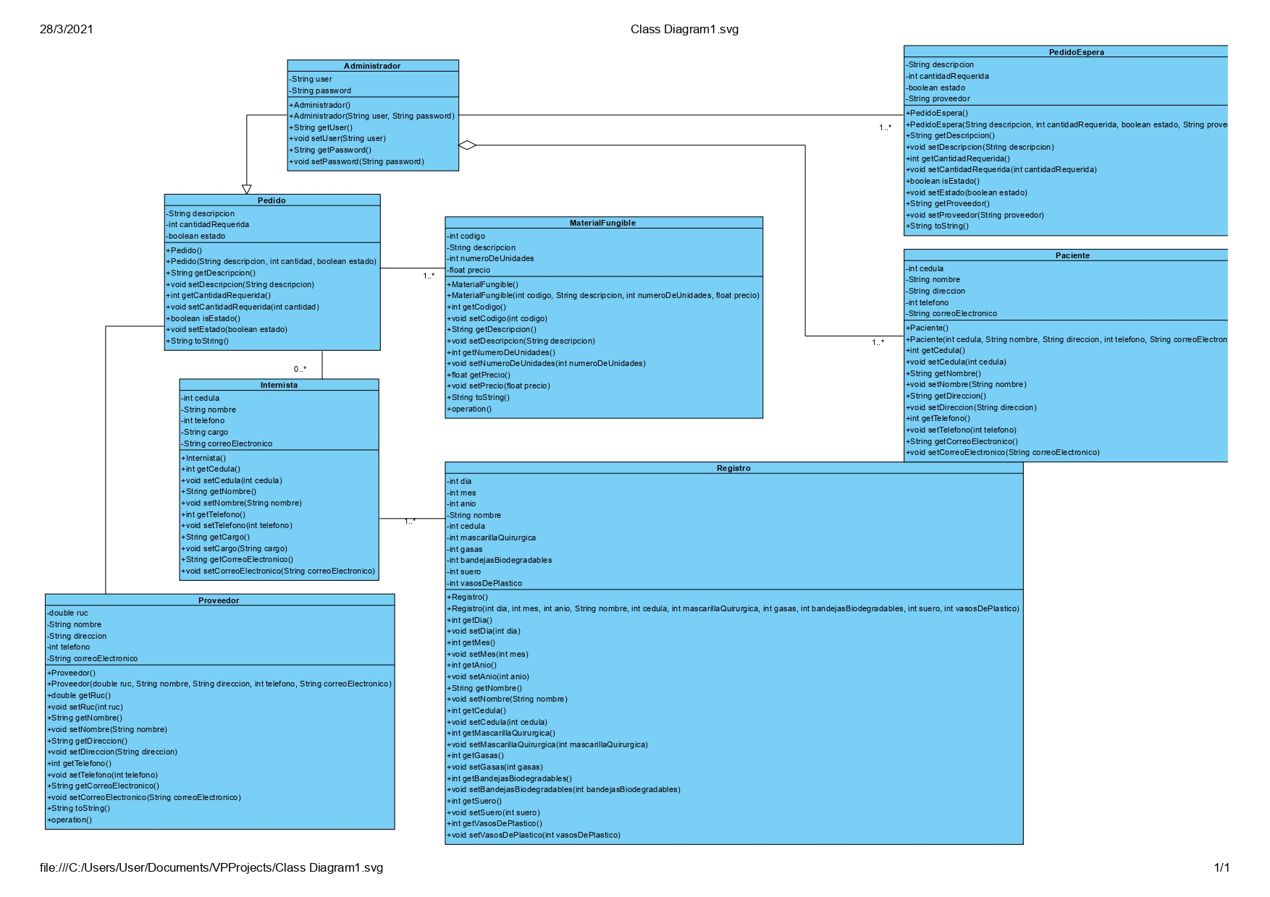 **Imagen 2:** Diagrama de Clases – Sistema Hospitalario

**Diagrama de Caso de Uso sobre Sistema Hospitalario:**

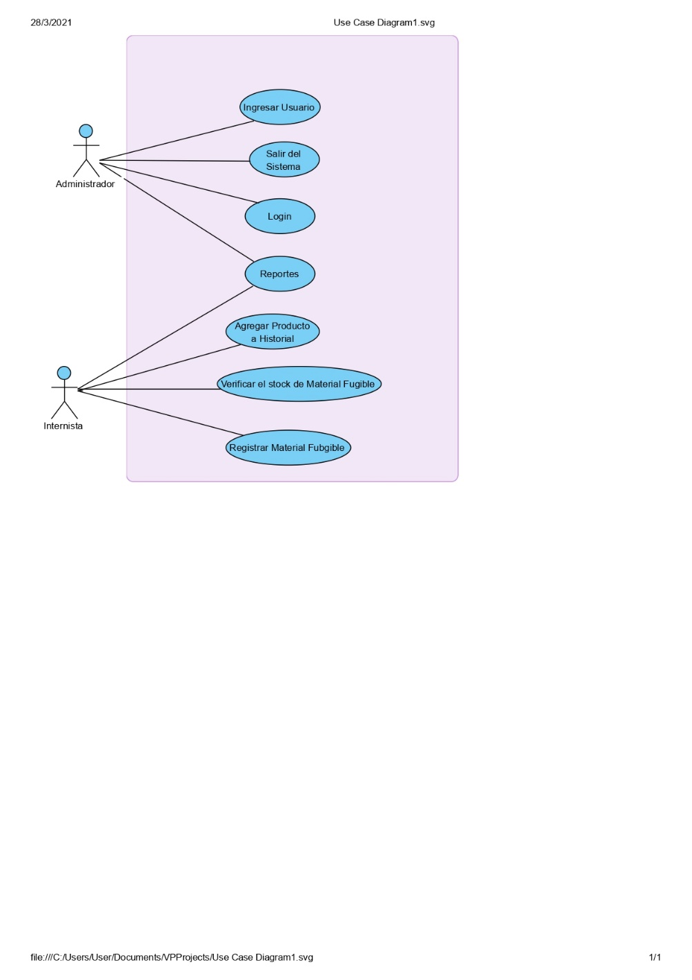 **Imagen 3:** Diagrama casos de Uso – Sistema Hospitalario

* **ESPECIFICACIÓN DE CASOS DE USO:**
  + **Caso del Login**

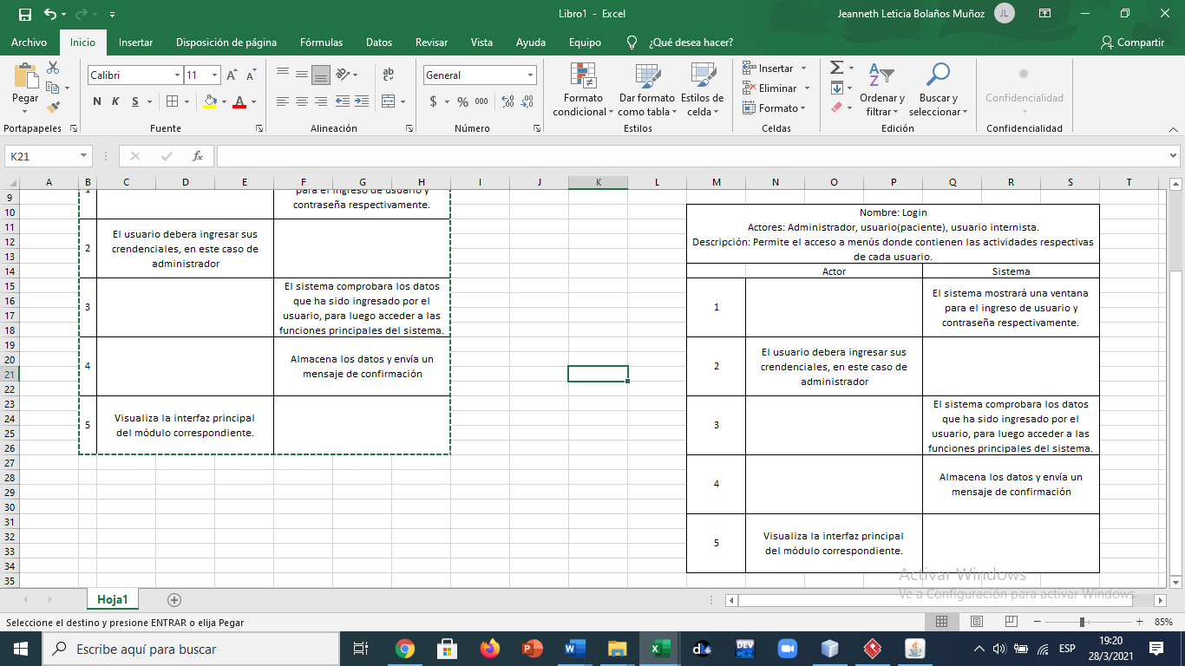  
**Tabla 1:** Caso de uso – Login.

* + **Caso de Registrar Paciente:**

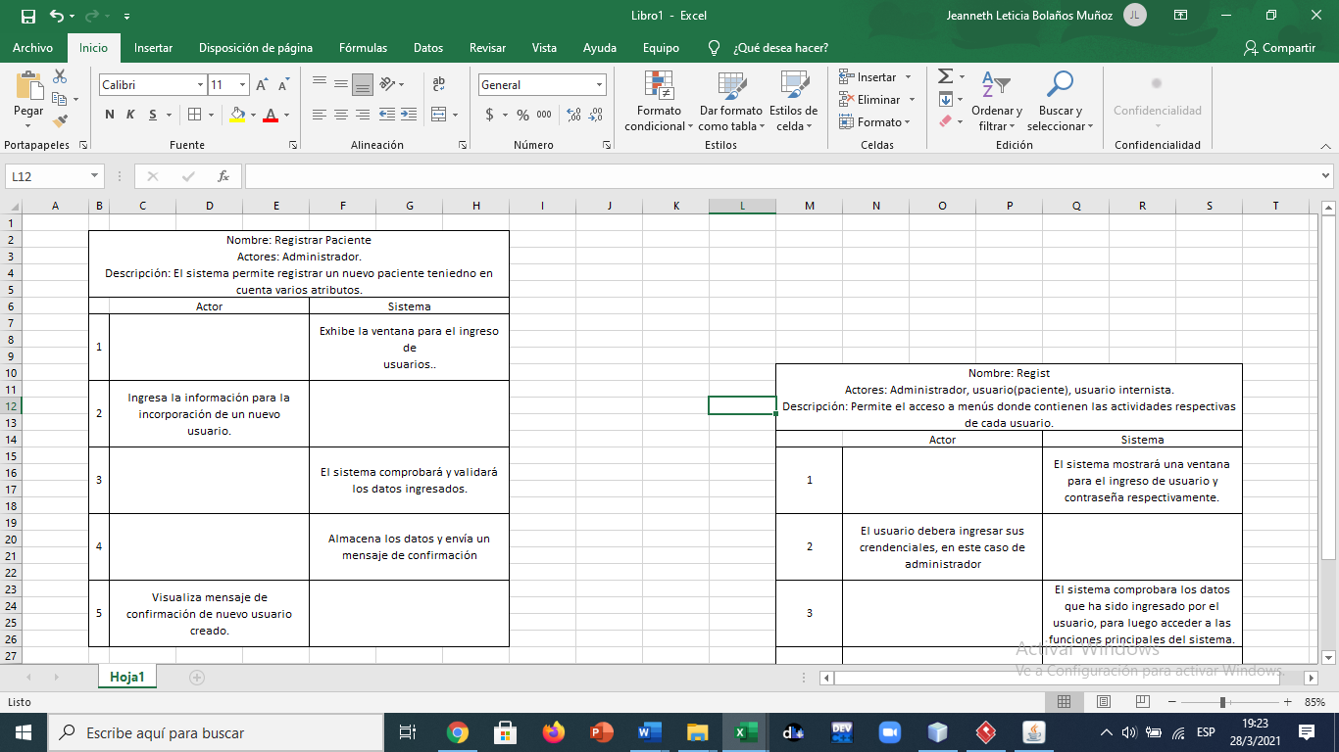 **Tabla 2:** Caso de uso – Registrar Paciente.

* + **Caso de Uso de Reportes:**

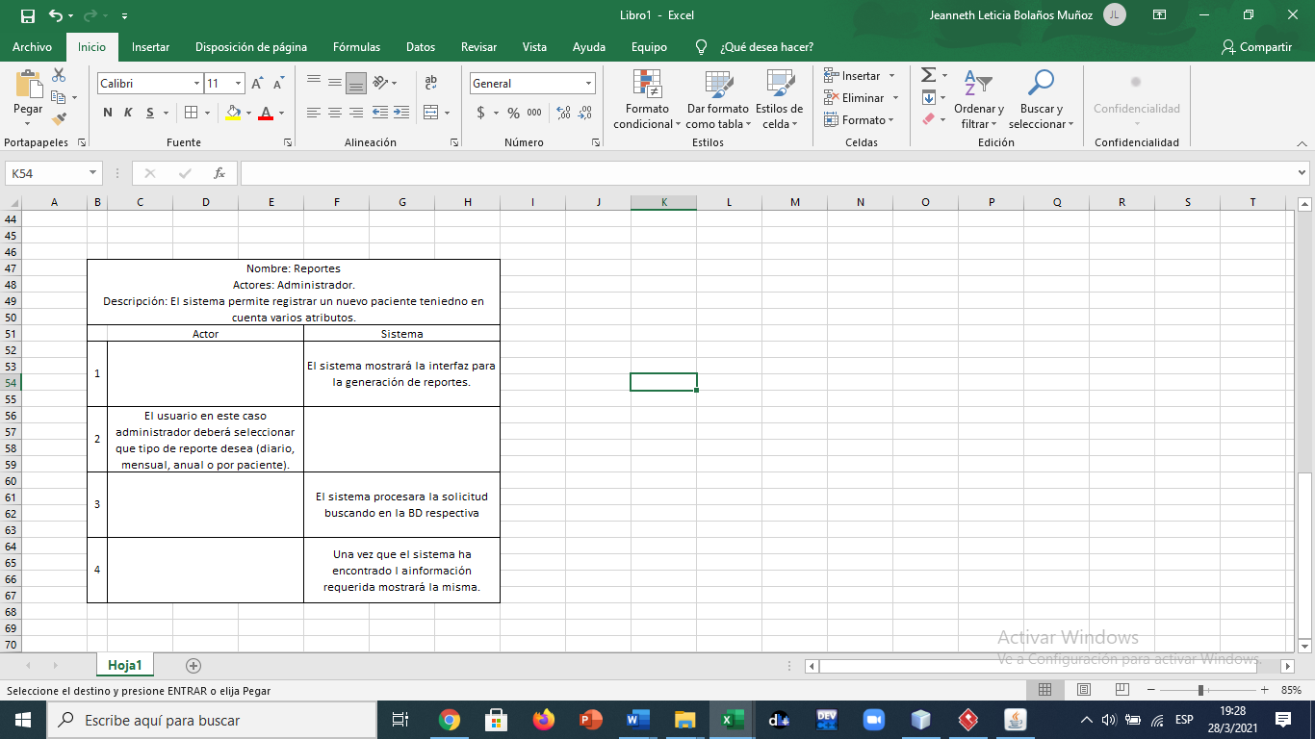 **Tabla 3:** Caso de uso - Reportes.

**FUNCIONAMIENTO PRINCIPAL DEL SISTEMA:**

**INTERFACES O PANTALLAS DEL SISTEMA:**

* **Interfaz Login:**

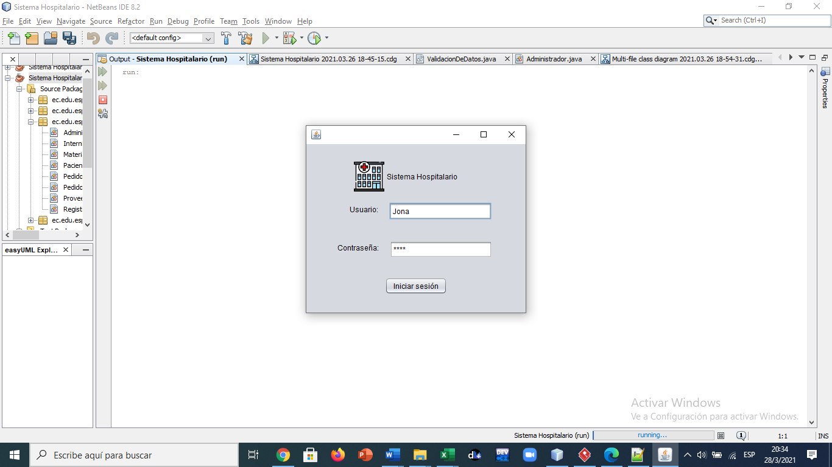 **Imagen 4:** Interfaz de Login – Sistema Hospitalario

* **Interfaz Administrador:**

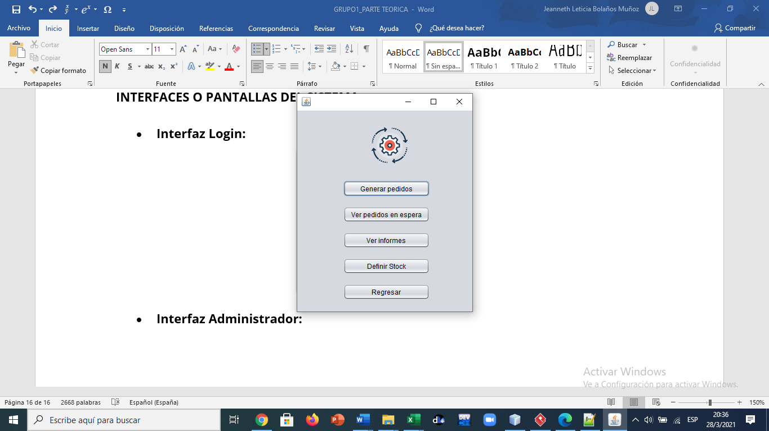 **Imagen 5:** Interfaz de Administrador – Sistema Hospitalario

* **Interfaz Agregar Usuario:**

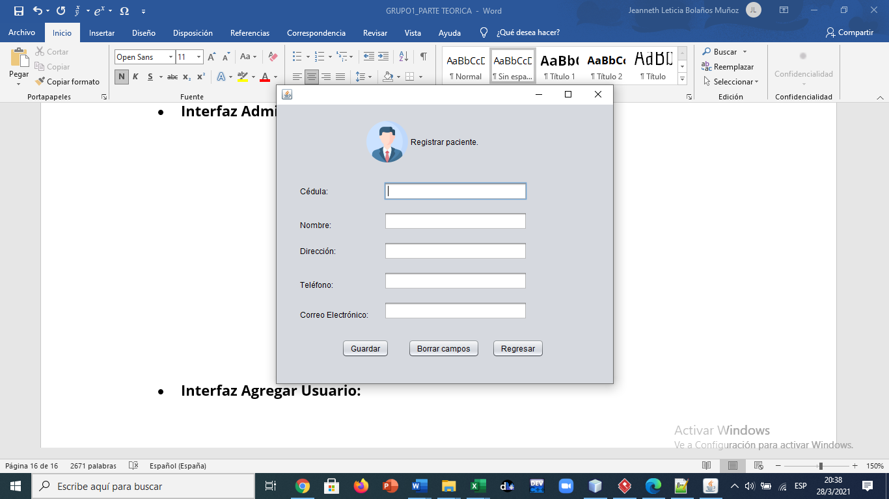 **Imagen 6:** Interfaz de Agregar Usuario – Sistema Hospitalario

* **Interfaz Mostrar Usuario:**

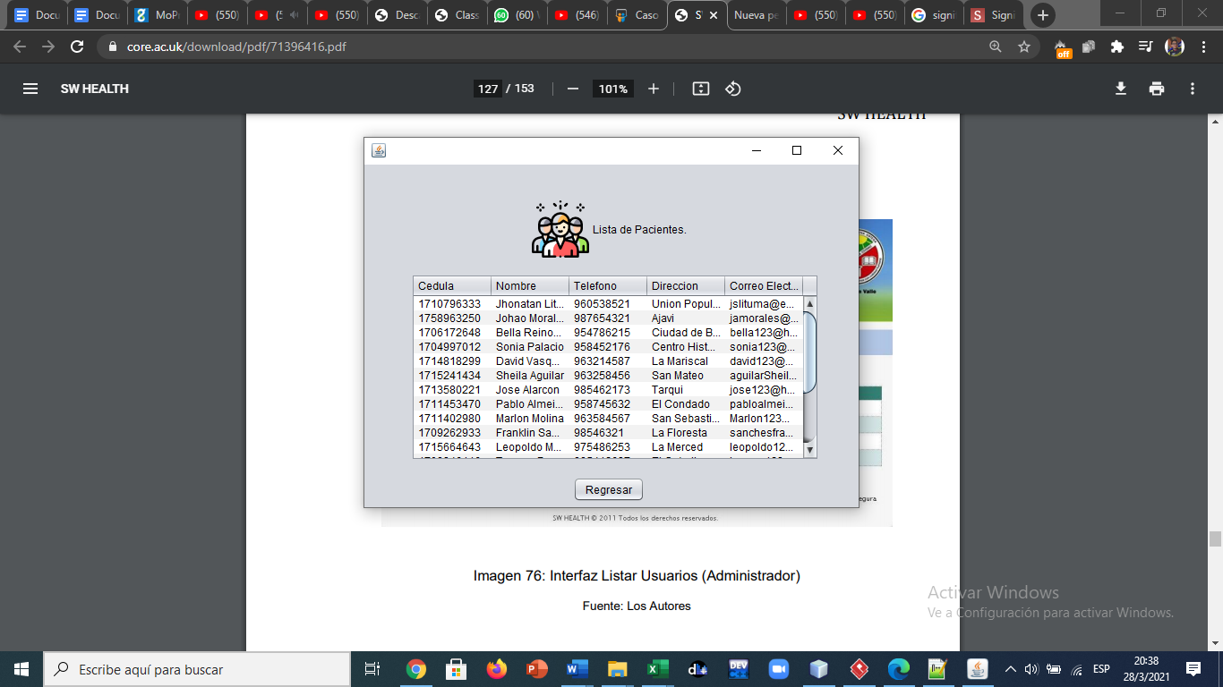 **Imagen 7:** Interfaz Mostrar Usuario – Sistema Hospitalario

* **Interfaz Inventario:**

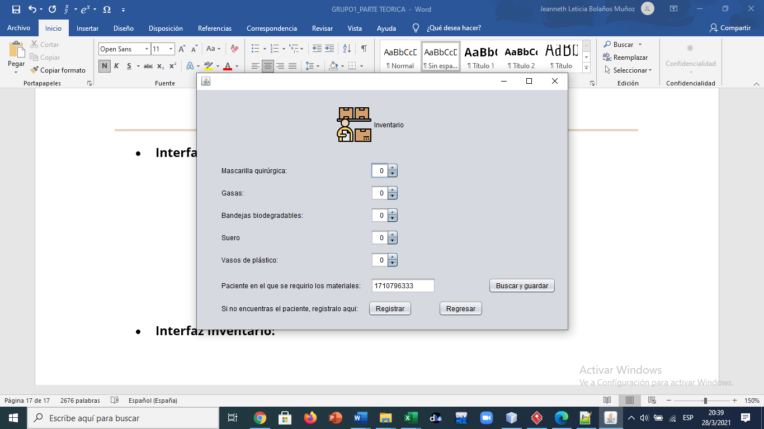 **Imagen 8:** Interfaz de Inventario – Sistema Hospitalario